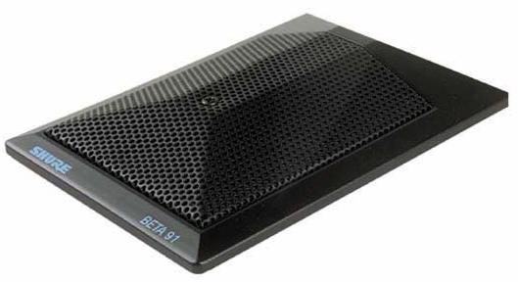
Technische Merkmale
- Grenzflächenmikrofon mit Elektretkondensatorkapsel
- Hohe Empfindlichkeit bei tiefen Frequenzen
- Halbnierencharakteristik

Beschreibung
Das Modell Shure Beta 91 ist ein hochwertiges Grenzflächenmikrofon mit einer Elektretkondensatorkapsel. Mit der sehr hohen Empfindlichkeit für extreme tieffrequente Signale eignet sich das Mikrofon ideal zur Abnahme einer Bassdrum. Mit der hervorragenden Impulstreue liefert es Tonaufnahmen in Studioqualität mit minimalen Verzerrungen selbst bei sehr hohen Schalldruckpegeln. Durch die Halbnierencharakteristik werden hohe rückkopplungsfeste Verstärkungen, maximale Isolierung von anderen Schallquellen und minimale außeraxiale Klangfärbungen gewährleistet. Aufgrund seiner robusten Konstruktion und des Korbs aus gehärtetem Stahl wird die überragende Leistungsfähigkeit dieses Mikrofons auch durch den rauen Bühnenalltag nicht beeinträchtigt.

Ausschreibungstext
Grenzflächenmikrofon mit Elektretkondensatorkapsel und Halbnierencharakteristik, Übertragungsbereich 20 bis 20.000 Hz; Leerlaufempfindlichkeit 1,12 mV/Pa.

Technische Daten
Frequenzgang
20 Hz – 20 kHz (siehe Abbildung)
Ausgangsimpedanz
150 Ω
Leerlaufempfindlichkeit
–59 dBV/Pa (1,12 mV)
Maximaler Schalldruck
(bei 20 Hz bis 20 kHz; < 1 % Klirrfaktor)
2.5 kΩ Last: 160 dB SPL
1 kΩ Last: 156 dB SPL
Eigenrauschen
(äquivalenter Schalldruck) 35 dB(A)
Spannungsversorgung; Stromaufnahme
48 ± 4 V; max. 1,2 mA
Abmessungen; Gewicht
95 x 129 x 19 mm; 382 g

Frequenzgang
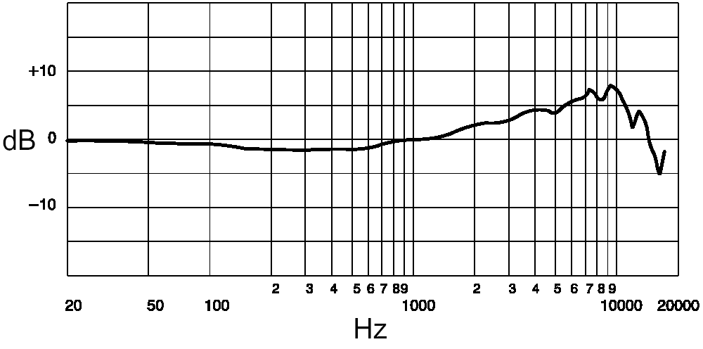
Richtcharakteristik
